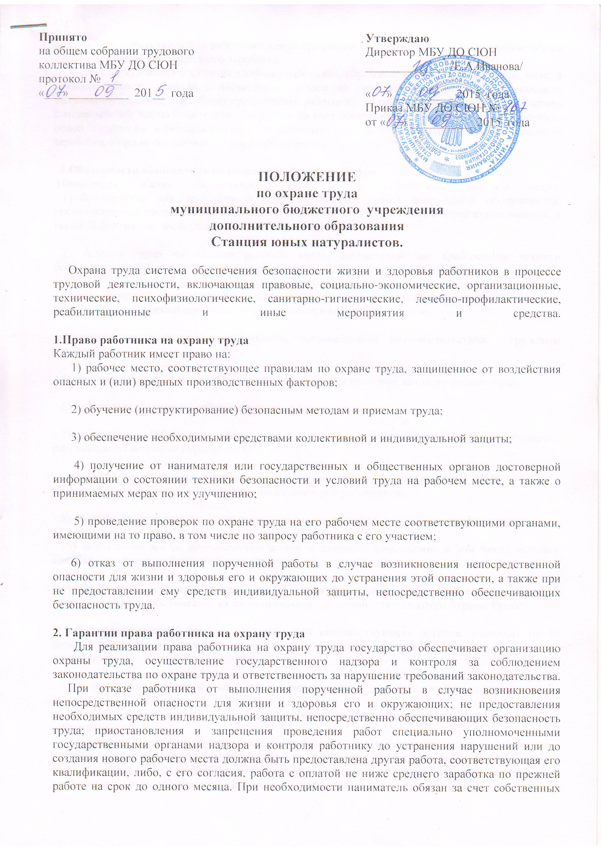

средств обеспечить обучение работника новой профессии (специальности) с сохранением ему на период переподготовки среднего заработка.
В случае ухудшения состояния здоровья работника, обусловленного условиями труда, потери трудоспособности в связи с несчастным случаем на производстве или профессиональным заболеванием наниматель обязан предоставить работнику, с его согласия, работу в соответствии с медицинским заключением или обеспечить за счет собственных средств обучение работника новой профессии (специальности) с сохранением ему на период переподготовки среднего заработка, а при необходимости - его реабилитацию.

3.Обязанности нанимателя по обеспечению охраны труда
Наниматель обязан обеспечивать охрану труда работников, в том числе:
1) безопасность при эксплуатации производственных зданий, сооружений, оборудования, технологических процессов и применяемых в производстве материалов и химических веществ, а также эффективную эксплуатацию средств защиты;
2) условия труда на каждом рабочем месте, соответствующие требованиям техники безопасности и производственной санитарии;
3) организацию в соответствии с установленными нормами санитарно-бытового обеспечения, медицинского и лечебно-профилактического обслуживания работников;
4) режим труда и отдыха работников, установленный законодательством, трудовым договором;

5) постоянный контроль за соблюдением нормативных правовых актов по охране труда;
6) проведение аттестации рабочих мест по условиям труда;
7) подготовку (обучение), инструктаж, повышение квалификации и проверку знаний работников по вопросам охраны труда;
8) проведение обязательных предварительных (при поступлении на работу) и периодических в течение трудовой деятельности медицинских осмотров работников;
9) расследование и учет несчастных случаев на производстве, и мер по их профилактике;
10) возмещение вреда, причиненного жизни и здоровью работников, в том числе выплату единовременного пособия работнику, утратившему трудоспособность;
14) пропаганду и внедрение передового опыта безопасных методов и приемов труда и сотрудничество с работниками, их полномочными представителями в сфере охраны труда;
15) беспрепятственный допуск представителей соответствующих органов, имеющих на то право, к проведению проверки, предоставление сведений по охране труда по вопросам их компетенции;
17) назначение должностных лиц, ответственных за организацию охраны труда.
4. Расследование и учет несчастных случаев на производстве и профессиональных заболеваний
Наниматель с участием представителей профсоюзов, а в установленных законодательством случаях, с участием представителей других специально уполномоченных органов обязан своевременно и правильно проводить расследование и учет несчастных случаев на производстве, профессиональных заболеваний, принимать необходимые меры по устранению их причин, оказанию материальной и другой помощи потерпевшим или иждивенцам (членам семьи) погибшего работника.
Наниматель обязан по требованию пострадавшего или лица, представляющего его интересы, выдать акт о несчастном случае не позднее трех дней после окончания расследования.
При отказе нанимателя в составлении акта о несчастном случае или при несогласии пострадавшего с изложенными в акте обстоятельствами несчастного случая пострадавший вправе обратиться в специально уполномоченный государственный орган надзора и контроля, после чего в суд.
Расследование и учет несчастных случаев и профессиональных заболеваний производятся в порядке, установленном законодательством.
5. Обеспечение работников санитарно-бытовыми помещениями, устройствами, средствами
Нанимателями оборудуются с учетом характера производства санитарно-бытовые помещения (гардеробные, умывальные, туалеты, душевые, комнаты личной гигиены, помещения для приема пищи (столовые), обогрева, отдыха и др.), оснащенные необходимыми устройствами и средствами, организуется питьевое водоснабжение. Работники горячих цехов и участков должны быть обеспечены газированной подсоленной водой. Нормы обеспеченности и требования к указанным помещениям, устройствам и средствам устанавливаются соответствующими нормативными правовыми актами по охране труда.
6.Обязанности работника по охране труда
Работник обязан:
1) соблюдать требования соответствующих инструкций, правил и других нормативных правовых актов по охране труда, правил поведения на территории учреждения;

2) выполнять нормы и обязательства по охране труда, предусмотренные правилами внутреннего трудового распорядка;
3) проходить в установленном порядке предварительные и периодические медицинские осмотры, обучение, инструктаж и проверку знаний по вопросам охраны труда;
4) оказывать содействие и сотрудничать с нанимателем в деле обеспечения здоровых и безопасных условий труда, немедленно сообщать непосредственному руководителю о несчастном случае, происшедшем в учреждении, а также о ситуациях, которые создают угрозу здоровью и жизни для него или окружающих людей.

